Лексическая тема «Орудия труда. Инструменты»
- Составь звуковую схему слова пила
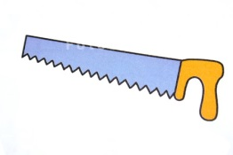

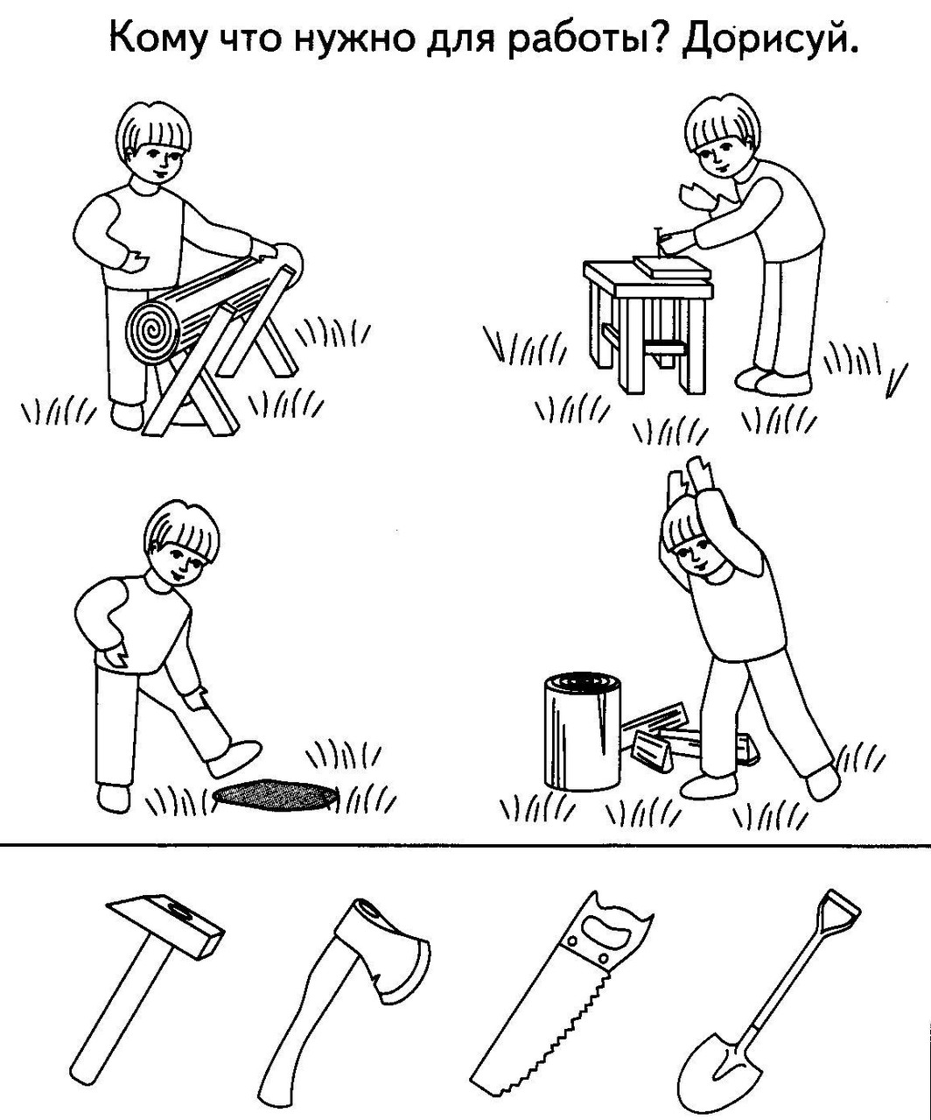

- Определи, какой звук в каждом слове (твердый М или мягкий Мь) и отметь его в схеме слова (в начале, середине или конце) синим или зеленым карандашом.
Молоток, мяч, мастерок, дом, микрофон, мешок, мел, гном, меч, маски, метла, мышь.
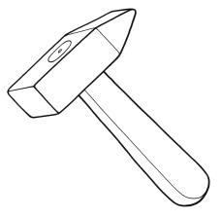 |  |  |  |  |  | 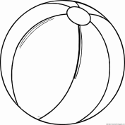 |  |  |  |  |  | 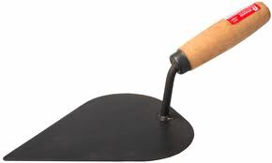
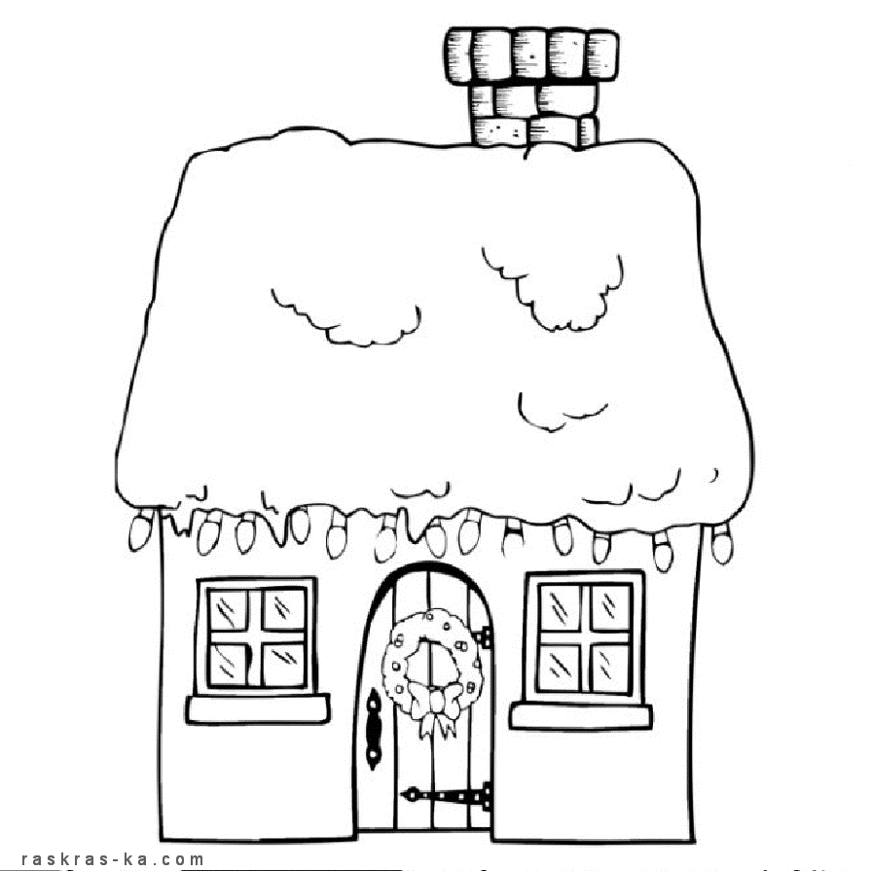 |  |  |  |  |  |  |  |  |  |  |  | 
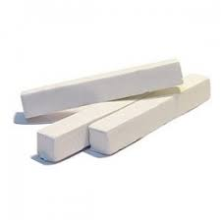 |  |  |  |  |  |  |  |  |  |  |  | 
 |  |  |  |  |  |  |  |  |  |  |  | 

